**Ecology编写JSP代码测试SAPHANA RFC接口测试步骤**

## 一、提供如下范例文件

### 1. 中文范例文件

/interface/SAPHANATest/SAPHANATestCN.jsp

### 2. 英文范例文件

/interface/SAPHANATest/SAPHANATestEN.jsp

### 3. 按范例在文件中编写代码，调用SAPHANA RFC接口

#### 3.1 查询类接口名称、输入参数

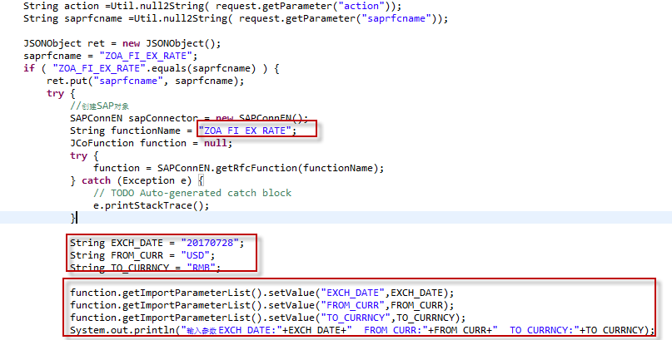

#### 3.2查询类执行调用，输出参数

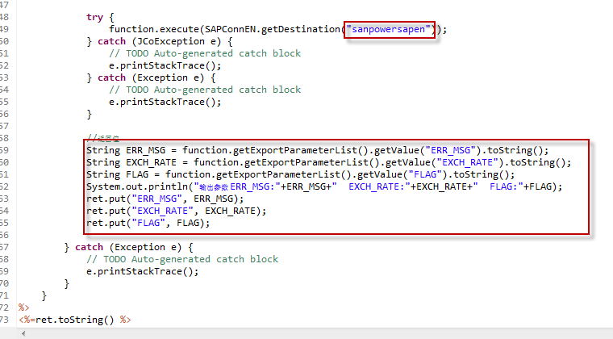

#### 3.3 写入类接口名称、输入参数

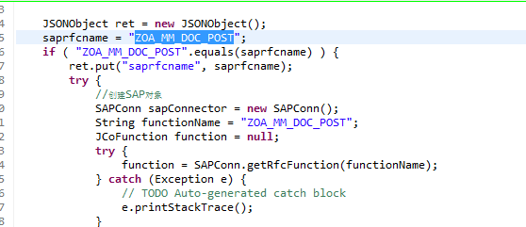

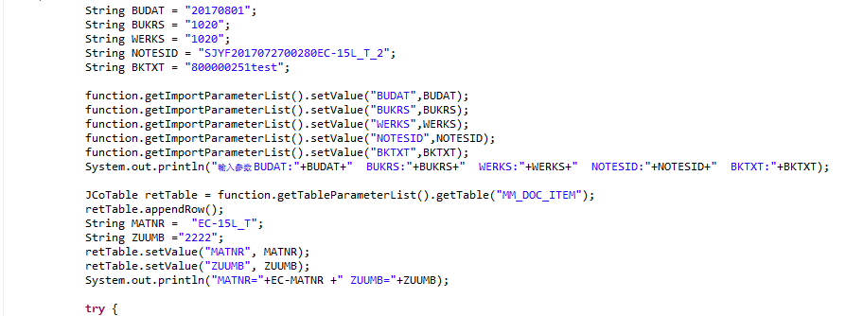

#### 3.4 写入类执行调用，输出参数

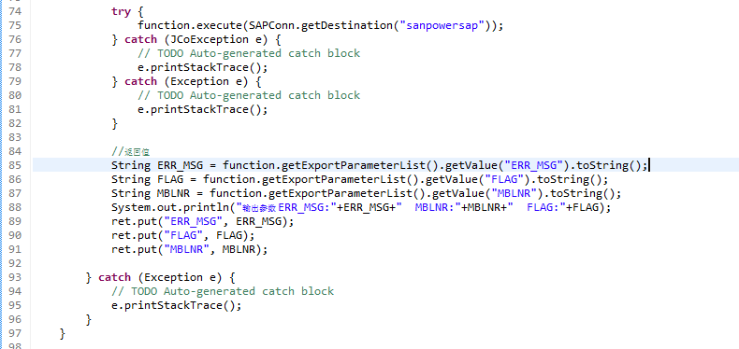

## 二、测试方法

### 1.更新文件上传服务器

/app/weaver/ecology/interface/SAPHANATest/SAPHANATestEN.jsp和SAPHANATestCN.jsp

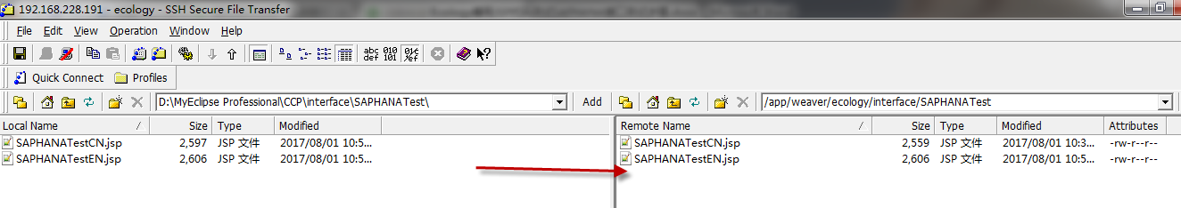

### 2. 打开浏览器, 输入JSP地址

<http://218.4.147.214/interface/SAPHANATest/SAPHANATestEN.jsp>

<http://218.4.147.214/interface/SAPHANATest/SAPHANATestCN.jsp>

### 3. 查看Ecology执行结果

#### 3.1 执行成功，则显示返回值

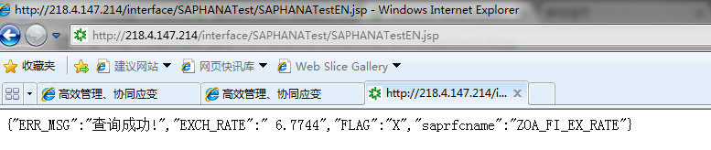

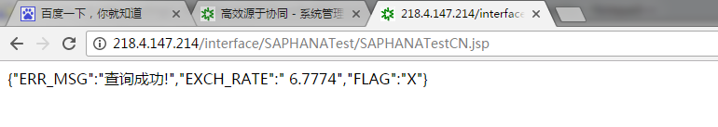

#### 3.2 执行成功，SAP返回报错信息，修改后重新测试

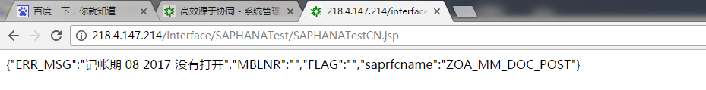

修改过账日期，保存JSP, 上传JSP

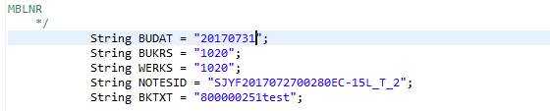

重新执行JSP，物料凭证成功生成3000014971

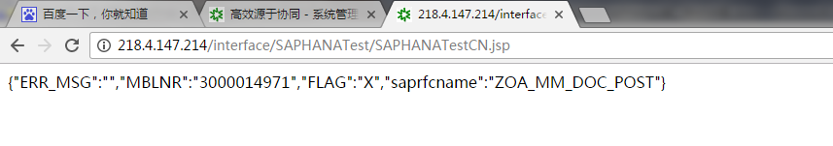

#### 3.3 执行失败，没有返回值

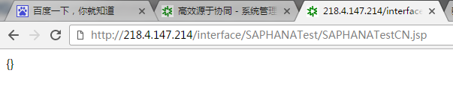

### 4. 查看SAP HANA执行结果（写入类）

检查SAP中是否有对应的物料凭证号，经确认已经生成成功

此部分不会查询，请SAP组协助查看即可